目 录
摘要 2
一 、设计题目与要求 3
1 、选择实现转速测量的方法 3
(1) 根据测量方法分类 3
(2) 根据工作原理分类 4
(3) 几种具体的测量方法 5
(4) 光电开关具体的类型 5
2 、测量系统的构成 6
(1) 信号拾取 6
(2) 整形倍频 7
(3) 单片机模块 8
三 、硬件电路设计 9
1 .原理分析 9
(1) 显示部分 9
(2) 复位电路 10
(3) 信号 10
(4) 单片机时钟 11
四 、系统程序设置与调试 12
1 、单片机控制部分硬件调试 12
2 、数码管LED电路调试 12
3 、发送部分硬件电路调试 12
(1) 秒信号的产生 14
(2) 数码管的显示 14
4 、系统流程 16
五 、程序调试 16
1. 基于Keil 的程序调试 16

实验总结 21
原理图 22
附录 23

摘要
直流电机转速作为直流电机的一项重要技术指标，在各个应用场合都有重要的研究价 值，是其他大部分技术参数的计算来源，因此，准确测量直流电动机的转速具有重要的研 究意义和理论价值。
目前，在工程实践中，经常会遇到各种需要测量转速的场合。对于工业测试，水利， 机械等方面，转速是重要的控制参数之一。尤机在工业测试系统中，大部分旋转仪器需要 测定目前的转速，对机械设备进行故障预防。因此，如何利用先进的数字技术和计算机技 术改造传统的工业技术，提高监控系统的准确性，安全性，方便性是当前工业测控系统必 须解决的一个问题。
转速测量方法较多，而模拟量的采集和模拟处理一直是转速测量的主要方法，这种 测量方技术已不能适应现代科技发展的要求，在测量范围和测量精度上，已不能满足大多 数系统的使用。随着大规模及超大规模集成电路技术的发展，数字系统测量得到普遍应用， 特别是单片机对脉冲数字信号的强大处理能力，使得全数字量系统越来越普及，其转速测 量系统也可以用全数字化处理。在测量范围和测量精度方面都有极大的提高。
模拟检测：即利用测速电机作为发电机，通过检测反电势E 的大小和极性可得到转速 N和电机转向，采用这种方法直接可以得到转速N和输出电压的特性曲线，直观，但也有 很多不足，比如在高速和低速情况下实际输出偏离理想特性。
数字检测技术：即通过分析数字信号产生的一系列脉冲间接获取电机转速。如光电旋 转编码器是将检测圆盘划分为等距的三个同心圆，最外环和次外环分别用等距的黑白条纹 分开，且最外环和次外环的缝隙位置相位差为90度，用于判断电机的转速，最内环只有 … 个黑条纹，用作定位脉冲或者是复位脉冲，利用光电编码器输出的脉冲可以计算转速，具 体的又可分为M法， T 法和M\T法。

一 、设计题目与要求
电动机转速测量
1. 实现对电动机转速的测量。
2. 实时显示直流电动机转速的实际测量值。
设计任务：利用光电接近传感器和单片机技术设计、制作一个显示电动机转速的速度测 定系统。测量范围约为750～3000r/s, 尽可能地提高测量误差，用4位LED数码管显示速
度。

二 、方案选定
1 、选择实现转速测量的方法
(1)根据测量方法分类
测速方法
数字测速方法目前有比较常用的三种：M法、T 法和M/T法。
测周期法“T 法”
在给定的角位移距离内，通过测量这一角位移的时间来进行测速的方法，称测周法，即 “T” 法
若使用霍尔传感器时，可累计传感器输出的脉冲数，测量达到给定的脉冲数所需的时 间。则转速n 可由下式表示： n=X/t(r/min)
其中x 为给定的脉冲数； t 为达到给定的脉冲数所需的时间，单位min
由 “T” 法脉宽测量可知 “T” 法测量精度的误差主要有两个方面， ·是两脉冲的上升 沿触发时间不一致而产生的；二是计数和定时起始和关闭不一致而产生的。因此要求脉冲 的上升沿(或下降沿)陡峭和计数和定时严格同步。测周法在低转速时精度较高，但随着 转速的增加，精度变差，有小于一个脉冲的误差存在[hl。
高速时M小，量化误差大，随着转速的降低误差减小，所以T 法测速适用于低速段与 M 法恰好相反。

测频法“M 法”
在一定测量时间T内，测量霍尔传感器产生的脉冲数m;来测量转速。这种以测量频率来实现
测量转速的方法，称测频法，即 “M” 法。
转速n可由下式表示：
n=X/t(r/min)
其中 t 为给定的测量时间，单位min; x 为测量的脉冲数：
在该方法中，测量精度是由于定时时间T 和脉冲不能保证严格同步，以及在T内能否 正好测量外部脉冲的完整的周期，可能产生的1个脉冲的量化误差。设置的时间过短，测 量精度会受到一定的影响[6].因此，为了提高测量精度，T 要有足够长的时间。
在上式中， Z 和 T 均为常值，因此转速n 正比于脉冲个数M。高速时M大，量化误差小， 随着转速的降低误差增大，转速过低时M将小于1,测速装置便不能正常工作。所以M法
测速只适用于高速段。
测频测周法M/T 法
所谓测频测周法，即是综合了 “T” 法 和 “M” 法， 一方面象 “M” 法那样在对传感器发出的 脉冲计数的同时，也象 “T” 法那样计取脉冲的时间，通过计算即可得出转速值。测频测周法 分别对高、低转速具有的不同精度，利用各自的优点而产生的方法，精度位于两者之间。
设高频时钟脉冲的频率为f, 则准确的测速时间T=M/f, 而电动机转速为n=60M₁f/(ZM₂)。
本设计中采用了M法进行测速。有如下测速方案：
方案：

利用单片机外部中断引脚计数。即通过单片机外部中断信号，在中断程序对电机转速 脉冲信号进行计数，测量电机转速。将传感器电路的输出端CKMOT与单片机外部中断引脚 相连，用于输入计数脉冲，设定单片机TO 为定时器，定时器时间为1秒，并定义一个外部 中断变量作软件计数器。电机每转一周 (CKMOT 输出一个脉冲信号)中断信号产生一次中 断请求， CPU响应中断后在中断程序中对软件计数器作加1运算。当定时器T0 计时1秒到 时，停止中断计数，软件计数器计数值为电机当前的转速。
通过误差和精度分析可知， M 法适合于高速测量，当转速越低，产生的误差会越大。T 法适合于低速测量，转速增高，误差增大。M/T这种转速测量方法的相对误差与转速n 无 关，只与晶体振荡产生的脉冲有关，故可适合各种转速下的测量。因此，在实际操作时往 往采用一种称变M/T的测量方法，即所谓变M/T法，在M/T法的基础上，让测量时间T.始 终等于转速输入脉冲信号的周期之和。基于M 法测量速度，电路和程序均较为简单，且可 以在一定的条件下满足精度的要求采用M/T法测速时，应保证高频时钟脉冲计数器与旋转 编码器输出脉冲计数器同时开启与关闭，以减小误差，只有等到编码器输出脉冲前沿到达 时，两个计数器才同时允许开始或停止计数。
由于M/T法的计数值M₁和 M₂都随着转速的变化而变化，高速时，相当于M法测速，最 低速时， M₁=1,自动进入T 法测速，因此， M/T法测速能适用的转速范围明显大于前两种，
是目前广泛应用的一种测速方法。
测量方法比较

方法  项 目 | M法 | T法 | M/T法 | 单位
被测速度 | 60ml/PTg | 60fc/Pm2 | 60fcml/Pm2 | rpu
检测时间 | Tg | Ttach=60/nP | (60/nP)(nPTg/60+1) | S
分辨率 | 60/PTg | nP/(60fc+nP) | n/(m2-1)
精度e | 1/ml | e+(1/m2) | (e/m1+(1/m2)
ml、m2: 检测时间间隔内的脉冲计数值(分别对应M、T 法): T 为规定的检测时间间 隔：P 为圆光栅编码器每转一圈发出的转速脉冲信号的个数； fc 为T 法中已知频率值(填 充被测频率相邻两个脉冲的间隔); n 是电机每分钟的转速： Ttach 为圆光棚测速脉冲周期： e 是圆光栅编码器的制造误差。
(2)根据工作原理分类
转速测量方法可以主要分为3类：
◆ 机械 rpm 转速测量
通过机械测量传感器采集数据，是最古老的rpm 转速测量方法。传感器采集到的转速 资料，还要通过仪器内部的电子分析。这种测量方法仍被应用，但大多数用于20至
10000rpm 的低转速测量。这种测量方法在测量过程中依赖于接触压力，其最大的缺点是加 载运动不连续。另外，机械转频闪法测量rpm 转速不可应用于细微物体，如果转动率过高， 易发生滑走情况。
◆ 采用反射原理的电力转速测量法(光学 rpm 转速测量法)
测量仪器发射出的红外线经固定在待测目标上的反射条反射后，即携带上有关转速信 息。测量仪器接收反射波后，经过处理即可得到转速。这种测量方法虽然要比机械 rpm 测 量法先进，但是并非所有持待测目标上都可以安装反射条。
◆ 频闪 rpm 转速测量法
按照频闪原理，当高速闪光的频率和目标的rpm 转速(移动)同步时，在观察者的眼 中，目标是静静止的。同其它的测量方法如机械法或光学传感器法直比，频闪原理的优点

显而易见：这种方法可以用于测量小型目标或不便触及部位的rpm, 而不需要在待测目标 上固定反射条。例如，如用于生产过程测量时，便不需中止。测量范围：100至
20000rpm。 除了测量rpm 转速外，频闪测量法还可用于振动分析和动作监控。 对于不同形式的测量方法其测量范围如图3-10所示：
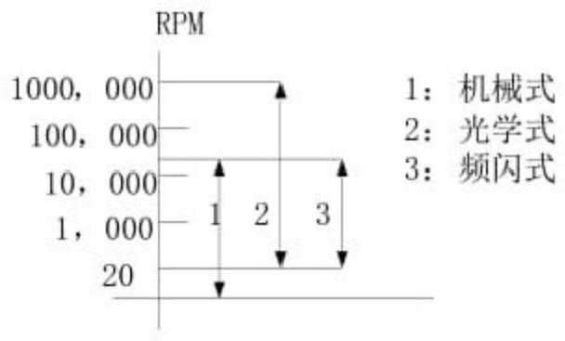
图3-10 不同形式的测量范围
(3)几种具体的测量方法
基于霍尔传感器的直流电机转速测量
霍尔传感器具有许多优点，它们的结构牢固，体积小，重量轻，寿命长，安装方便， 功耗小，频率高(可达 IMHz), 耐震动，不怕灰尘、油污、水汽及盐雾等的污染或腐蚀。 霍尔线性传感器的精度高、线性度好；霍尔开关传感器无触点、无磨损、输出波形清晰、 无抖动、无回跳、位置重复精度高(可达μm 级)。其中取用了各种补偿和保护措施的霍 尔器件的工作温度范围可以很宽，可达-55℃~150℃,
基于上述优点霍尔传感器产业发展应用大致分为：直接应用和间接应用。
前者是直接检测出受检测对象本身的磁场或磁特性，其中最具特色的当推是霍尔电流、电 压类传感器/变送器，它们已成为当今电子测量领域中应用最多的传感器件之一，是测量控 制电流、电压的新一代工业用电量传感器，是一种新型的高性能电气隔离检测元件，被广 泛用于电力、电子、交流变频调速、逆变装置、电子测量和开关电源等诸多领域以及逆变 焊机，发电及输变电设备，电气传动，数控机床等工业产品上，它正在逐步替代传统的互 感器和分流器，并具有精度高、线性好、频带宽、响应快、过载能力强和不损失测量电路 能量等优点。
于光电传感器的电机转速测量
目前，光电开关已被用作物位检测、液位控制、产品计数、宽度判别、速度检测、定长 剪切、孔洞识别、信号延时、自动门传感、色标检出、冲床和剪切机以及安全防护等诸多 领域。此外，利用红外线的隐蔽性，还可在银行、仓库、商店、办公室以及其它需要的场 合作为防盗警戒之用。
(4)光电开关具体的类型
● 漫反射式光电开关：它是一种集发射器和接收器于一体的传感器，当有被检测物体经 过时，物体将光电开关发射器发射的足够量的光线反射到接收器，于是光电开关就产 生了开关信号。当被检测物体的表面光亮或其反光率极高时，漫反射式的光电开关是 首选的检测模式
● 镜反射式光电开关：它亦集发射器与接收器于一体，光电开关发射器发出的光线经过 反射镜反射回接收器，当被检测物体经过且完全阻断光线时，光电开关就产生了检测 开关信号。
● 对射式光电开关：它包含了在结构上相互分离且光轴相对放置的发射器和接收器，发 射器发出的光线直接进入接收器，当被检测物体经过发射器和接收器之间且阻断光线

时，光电开关就产生了开关信号。当检测物体为不透明时，对射式光电开关是最合适 的检测装置。
转 速 信 号 抬 取
整 形 倍 频
单 片 机
显 示 接 口 芯 片
驱 动 电 路
显 示
● 槽式光电开关：它通常采用标准的U 字型结构，其发射器和接收器分别位于U 型槽的 两边，并形成一光轴，当被检测物体经过U 型槽且阻断光轴时，光电开关就产生了开 关量信号。槽式光电开关比较适合检测高速运动的物体，并且它能分辨透明与半透明 物体，使用安全可靠。
光纤式光电开关：它采用塑料或玻璃光纤传感器来引导光线，可以对距离远的被检测 物体进行检测。通常光纤传感器分为对射式和漫反射式。
光电开关把发射端和接收端之间光的强弱变化转化为电流的变化以达到探测的目的。 由于光电开关输出回路和输入回路是电隔离的(即电缘绝) ,所以它可以在许多场合 得到应用。光电传感器具有线性度好、分辨率高、噪音小和精度高、无触点、无机械碰撞、 响应快、控制精度高，而且能识别色标等优点，在此我们选择光电转速传感器来进行转速 的检测。
其原理就是一个小型发电机。转轴旋转时产生电压，电压的大小与转速成正比(非线 性),可用一个具有与转速对应刻度的电压表测量这个电压。
本课题中使用的光电开关是根据光敏二极管工作原理制造的一种感应接收光强度变化 的器件，当它发出的光被目标反射或阻断时，则接收器感应出相应的电信号。它包含调制 光源，由光敏元件等组成的光学系统、放大器、开关或模拟量输出装置，其工作原理如图5 所示。光电式传感器由独立且相对放置的光发射器和收光器组成。当目标通过光发射器和 收光器之间并阻断光线时，传感器输出信号。它是效率最高、最可靠的检测装置。槽形 (C 形)光电开关是对射式的变形，其优点是无须调整光轴。

图 5 光电传感器原理图
以上两种是常用的转速测量装置。此外还有傅立叶变换用于电机转速的测量、基于单 片机无线电机转速测量系统、基于光电码盘的的高精度电机转速测量等方法。
综合以上所述，本次课程设计选用计数式，光电传感器， M/T 法(频率/周期法)测量
电动机转速，适用于中、高速测量。

2 、测量系统的构成

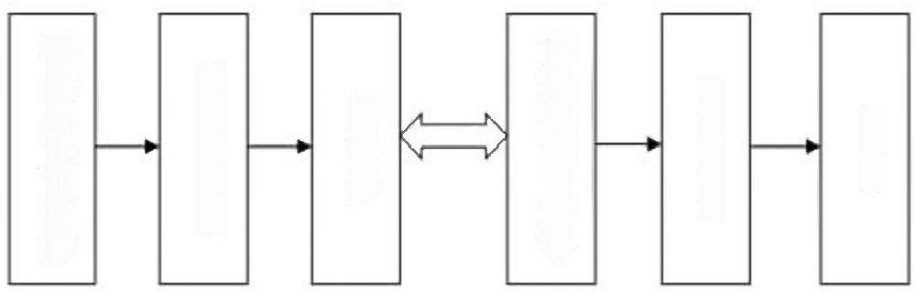

图 1 转速测量框图

(1)信号拾取
转速信号拾取是整个系统的前端通道，目的是将外界的非电参量，通过一定方式转换成 电量，这一环节可以通过敏感元件、传感器或测量仪表等来实现。方法如下：
● 通过敏感元件拾取被测信号
敏感元件体积小，可以根据用户及环境要求做成各矛中形状的探头，它能将被测的物理量 变换成电流、电压，只要选择合适的元件参数。如R、L 、c设计相应的电路，便能完成这种 对应关系。这种方法设计难度大，信号稳定度差，在模拟处理系统中不宜采用。
● 通过传感器拾取信号
由专业人员将敏感元件和相应的测量电路、传递机构以适当的形式制成不同类型、不同用 蔓堕查兰堡主堂篁堡三
处的传感器，根据原理输出电量。该电量可以是模拟量或数字量，现代传感器还可以输出 开
关量，用于数字逻辑电路。
● 通过测量仪表拾取被测信号
目前有许多测量仪表用于各种测量中，有大信号输出、有BcD码输出等，但价格昂贵， 专业性强， 一般不适合通用系统。
通用的转速测量系统大都采用一种俗称“码盘”的传感装置，将圆形的码盘固定在转轴上，

码盘上有若干规则排列的小孔，用光电偶来输出电信号，以反映转速对应关系，即是将转 轴
的速度以脉冲形式反映出来，通常有两种形式：
1)模拟量量化后经A仍转换，由数字量反映角度，供单片机计算处理，得出转速。 2)直接由脉冲来反应转轴的角度，用每转产生的脉冲经单片机处理得出转速。
此处使用74HC14
74HC14 是一款高速 CMOS 器件，74HC14 引脚兼容低功耗肖特基TTL(LSTTL) 系列。
74HC14 遵循JEDEC 标准no.7A。74HC14 实现了6路施密特触发反相器，可将缓慢变化的输 入信号转换成清晰、无抖动的输出信号.
应用： 波形，脉冲整形器
非稳态多谐振荡器
单稳多谐振荡器
兼 容JEDEC 标 准 no.8-1A
ESD 保 护 ：
HBM EIA/JESD22-A114-A 超过2000V
MM EIA/JESD22-A115-A 超过200V
温度范围-40～+85℃-40～+125℃
主要参数：
典型电源电压：5.0V
正向输入阀值电压：VT+=1.6V
负向输入阀值电压： VT-=0.8V
驱动电流： +1-5.2mA
传输延迟：12ns @5V
逻辑电平：CMOS
引 脚 ： 1 4
封装类型： DIP

(2)整形倍频
前向通道中，从传感器输出的信号必须转换成计算机输入要求的信号，由于信号调节 电路与传感器的选择，现场干扰程度等，都会影响信号的质量。而脉冲信号的上升沿和下 降沿对数字电路的触发尤为重要，若要将转速脉冲信号直接加到计数器或外部中断的输入 端，并利用其上升沿来触发进行计数，则必须要求输入的信号有陡峭的上升沿或下降沿。 处理方法上可以用触发器电路来整形。而倍频电路主要用于解决低转速时测量精度问题。 及码盘的刻度误差而造成的精度下降问题。方法是在每转中增加脉冲的个数(码盘的线程 数)来提高精度。但在高转速时，由于脉冲个数的增加，限制了最高转速测量量程，这个 问题可用单片机控制来动态处理解决，兼顾高低转速的测量精度。
(3)单片机模块
根据系统功能要求以及单片机硬件电路设计思路对单片机模块进行设计，要使单片机 准确的测量电机转速，并且使测出的数据能显示出来，所以整个单片机部分分为传感器电 路、时钟电路、复位电路、执行元件以及显示电路五个部分。
● 处理执行元件：
单片机我们采用AT89C51(其引脚图如图4-1), AT89S51 单片机最小系统由AT89S51 单片机 及其外围电路组成 是整个磁电式转速表系统的核心。 AT89S51 单片机在高温环境中稳定 性好，支持在线编程1Sp, 无需专用的编程器，方便调试.AT89S51 单片机对很多嵌入式控 制应用提供了·个高灵活有效的解决方案。它的作用使形成用于产生超声波的40KHZ 信号、 形成必要的时序、控制LCD 字符的显示。P3.2 为接受霍尔传感器脉冲信号输入端 P18 和 P19 为单片机自身的11.0592MHZ晶振 P9 是复位信号 有…个电阻和·个电容构成。
P0.0^P0.7 输出转速数码管显示信号 控制液晶屏的写入字符。P2.0-P2.3 引脚对应液品显 示屏的位选通信号 通知四个 LED数码管的选通与否。 将霍尔元件采集到的信号传输给单 片机 P3.2 每发送一次脉冲 单片机的计数器就自动加1 根据脉冲的次数计算出齿轮的 转速 然后单片机将转速传输给四连排LED 数码管显示电路 通过数码管将转速显示出来。

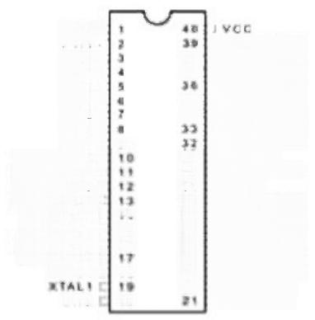
P1.0(
P1.1
P42
14
P1.6
P17:
RST;
RxD)P3.0□
TxDiP3.1
GT0)P3.2□
ttt54C□ 15
(WR)P3.65 18
(RD)P3.7 日
xTAL2C 18
QNO| 20
30|11P0.0 1 t*DI1 37|1P0.2(AD)
1P0.3(AD2)
354170.0.(DA3D))
PO.T(ADT
*EEAVP
30EALEFROG
20·S5PS2 (A15)
276|EP2,(At)
24户P²3(A12)
2EP22(A10)
22户P2.!(AB) P2.0(A8)
P151

图4 - 1 AT89C51 引脚图
● 显示方式：
方案一：静态显示方式
所谓静态显示就是指无论是多少位数码管，同时处于显示状态。
当数码管处于静态显示方式时，所有位选线(数码管的公共端)连接在一起，而各个数 码管的段选线(数码管上各笔段的引出线)是相互分离的。
静态显示的优点是：数码管显示无闪烁，亮度高，软件控制比较容易；缺点是：需

要的硬件电路较多(每一个数码管都需要一个锁存器),如果在全国大学生电子设计竞 赛中使用，将造成很大的不便，同时由于所有数码管都处于被点亮状态，所以需要的电 流很大，当数码管的数量增多时，对电源的要求也就随之增高。所以，在大部分的硬件 电路设计中，很少采用静态显示方式。
方案二：动态显示方式
所谓动态显示，是指无论在任何时刻只有一个数码管处于显示状态，每个数码管轮 流显示。当数码管处于动态显示时，所有位选线分离，而每个数码管的各条段选线相连。 当需要显示数字或字符时，需要将所有数码管轮流点亮，这时对每个数码管的点亮周期 有了一个较严格的要求：由于发光体从通入电流开始点亮到完全发光需要一定的时间，
叫做响应时间，这个时间对于不同的发光材质是不同的，通常情况下为几百微秒，所以 数码管的刷新周期(所有数码管被轮流点亮一次的时间)不要过短，这也与数码管的数 量有关， 一般的数码管的刷新周期应控制在 5ms~10ms, 即刷新率为200Hz~100Hz,
这样既保证了数码管每一次刷新都被完全点亮，同时又不会产生闪烁现象。
动态显示的优点是：硬件电路简单(数码管越多，这个优势越明显),由于每个时 刻只有一个数码管被点亮，所以所有数码管消耗的电流较小；缺点是：数码管亮度不如 静态显示时的亮度高，例如有8个数码管，以1秒为单位，每个数码管点亮的时间只 有1/8秒，所以亮度较低；如果刷新率较低，会出现闪烁现象；如果数码管直接与单
片机连接，软件控制上会比较麻烦等。
由于本课题需要需要数码管个数较多，为节约 i/o 端口综合比较采用动态显示
更合适。
所谓动态显示，就一位一位地轮流点亮各位显示器(扫描),对于每一位显示器来说， 每隔一段时间点亮一次。显示器的亮度既与导通电流有关，也与点亮时间和间隔时间的比 例有关。调整电流和时间参数，可实现亮度较高较稳定的显示。若显示器的位数不大于8 位，则控制显示器公共极电位只需8位口(称为扫描口),控制各位显示器所显示的字形也 需一个8位口(称为段数据口)。本次设计要求的转速测量范围60r/min-36000r/min, 所
以只需要5位数码管即可。5位共阴极显示器和AT89C51 的接口逻辑如图4-7所示。
AT89C51 的 PO 口作为段数据口，接上拉电阻到显示器的各个段； P2 口作为扫描口，经同相 驱动器7407接显示器公共极。
三 、硬件电路设计
1. 原理分析
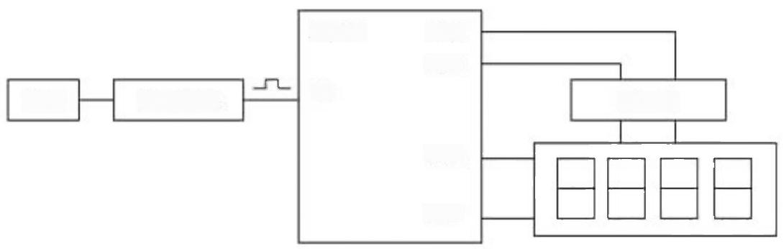
P2.0
P2.3
TO

P0.0

P0.7
脉冲整形
驱 动
信号
89C51
图 2 单片机系统测量转速原理图
(1)显示部分
4位显示器，在AT89C41RAM 存贮器中设置四个显示缓冲器单元30H-34H, 分别存放4 位显示器的显示数据， AT89C41 的 P2 口扫描输出总是只在一位为低电平，即4位显示器中 仅有一位公共阴极为低电平，其它位为高电平， AT89C41 的 PO口相应位(阴极为低)的显

示数据的段数据，使该位显示出一个字符，其它们为暗，依次地改变P2 口输出为高的位， PO口输出对应的段数据，4位显示器就显示出由缓冲器中显示数据所确定的字符。LED显 示显示显示显示管管管管数码管中有8个发光二极管，其中7个发光二极管长条段状，可 组成数字字形，1个发光二极管为点状，形成小数点，所以有时称为七段码。七段数码管 引脚编码从左下脚开始，分别为第1引脚、第2引脚.. 七段数码管的8个发光二极管 分别命名为a 、b 、c 、d 、e 、f、g 、dp; “com” 为 8 个LED的公共引脚。按照公共引脚的 接法，七段数码管分共阳极和共阴极两种。 共阳极的七段数码管将所有LED的正极连接在 公共引脚，接到电源线。当某一个LED 负极为低电平时，发亮；为高电平时，变暗。共阴 极的七段数码管将所有LED的负极连接在公共引脚，接到地线。当某一个 LED 正极为高电 平时，发亮：为低电平时，变暗。
(2)复位电路
计算机在启动运行时都需要复位，使中央处理器CPU和系统中的其它部件都处于一个确 定的初始状态，并从这个状态开始工作。
MCS-51单片机有一个复位引脚RST, 它是史密特触发输入(对于CHMOS单片机，RST引脚 的内部有一个拉低电阻),当振荡器起振后该引脚上出现2个机器周期(即24个时钟周期)以 上的高电平，使器件复位，只要RST保持高电平， MCS-51保持复位状态。此时
ALE、PSEN、PO、P1、P2、P3口都输出高电平。RST变为低电平后，退出复位， CPU从初始 状态开始工作。
单片机采用的复位方式是自动复位方式。对于MOS(AT89C51) 单片机只要接…个电容至 Vc即可(见图4-3)。在加电瞬间，电容通过电阻充电，就在RST端出现一定时间的高电平， 只要高电平时间足够长，就可以使MCS-51有效的复位。RST端在加电时应保持的高电平时间 包括Vx的上升时间和振荡器起振的时间，V 上升时间若为10ms, 振荡器起振的时间和频率 有关。IOMHZ时约为Ims,IMHZ时约为10ms, 所以一般为了可靠的复位， RST在上电应保持
20ms以上的高电平。RC时间常数越大，上电RST端保持高电平的时间越长。
若复位电路失效，加电后CPU从一个随机的状态开始工作，系统就不能正常运转。
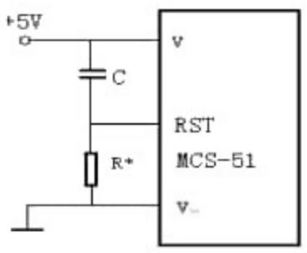
图4-3 上电复位电路
(3)信号
光电传感器接受到的信号。
本设计中采用对射式光电传感器测量电机转速。当不透光的物体挡住发射与接收之间 的间隙时，开关管关断，反之打开。
测装置按照发动机上传感器的实际安装位置进行安装。将信号盘固定在电动机转轴上， 光电转速传感器正对着信号盘。测量头由光电转速传感器组成，而且测量头两端的距离与 信号盘的距离相等。测量用器件封装后，固定装在贴近信号盘的位置，当信号盘转动时，
光电元件即可输出正负交替的周期性脉冲信号。信号盘旋转一周产生的脉冲数，等于其上 的齿数。因此，脉冲信号的频率大小就反映了信号盘转速的高低。该装置的优点是输出信 号的幅值与转速无关，而且可测转速范围大， 一般为lr/s～104 r/s以上，精确度高。

以上内容仅为本文档的试下载部分，为可阅读页数的一半内容。如要下载或阅读全文，请访问：https://d.book118.com/936010114231010033

